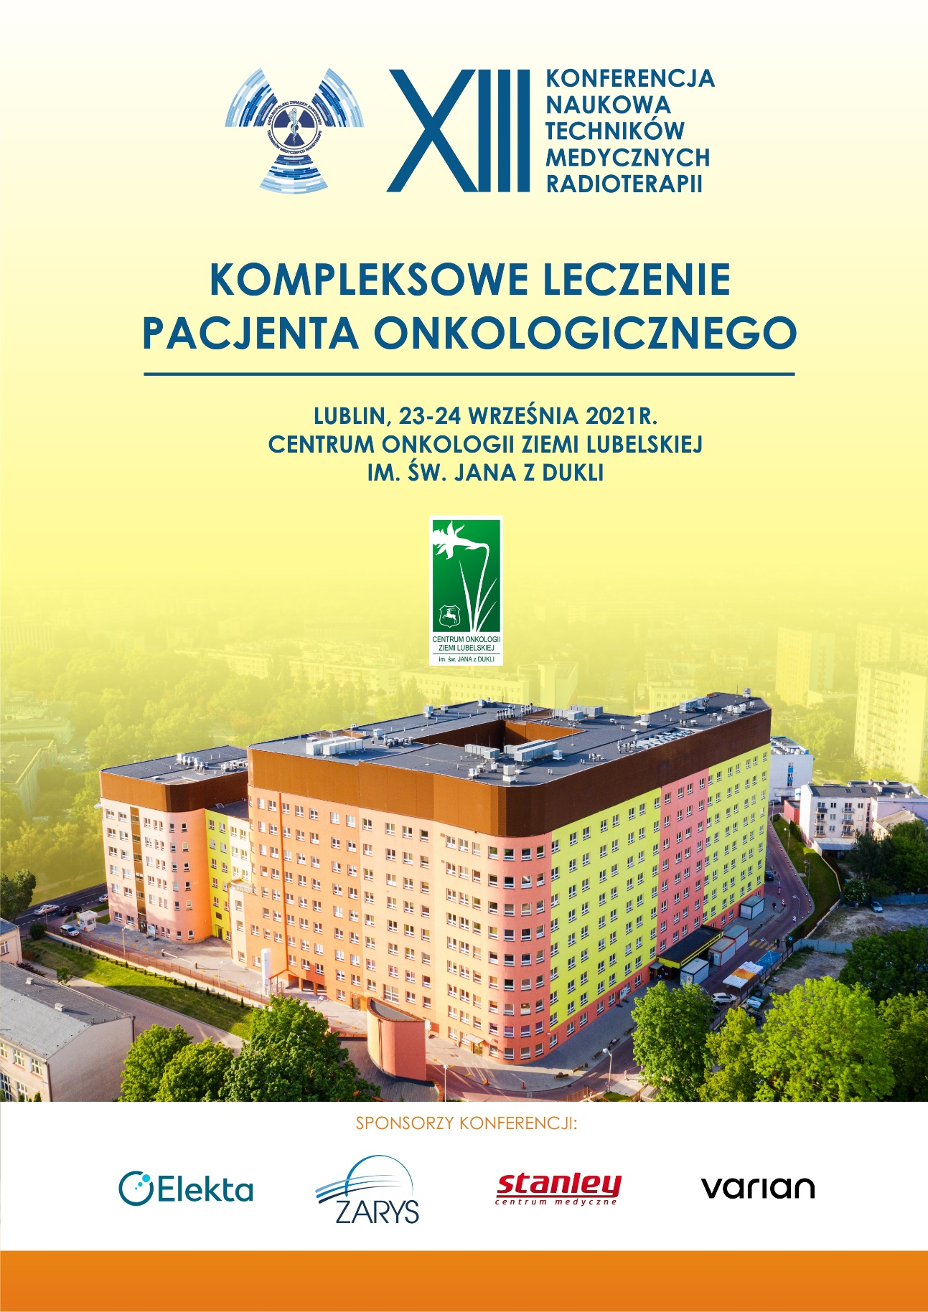
PROGRAM

CZWARTEK: 23.09.2021

10.00 – 12.00 Rejestracja uczestników, omówienie spraw organizacyjnych i epidemiologicznych dotyczących uczestnictwa w konferencji.

12.00 – 12.30 WYKŁAD DR KRZYSZTOF PAPROTA – HISTORIA RADIOTERAPII

12.30 - 13.00 WYKŁAD DR MARCIN PACHOWICZ – MEDYCYNA NUKLEARNA W ONKOLOGII

13.00 – 13.30 PREZENTACJA FIRMY VARIAN

13.30 – 14.00 DYSKUSJA

14.00 – 14.50 OBIAD

15.25 WYCIECZKA NA ZAMEK LUBELSKI I ZWIEDZANIE STAREGO MIASTA.

Prezentacja asortymentu Firmy ZARYS na stoisku przy Auli przez cały dzień.

PIĄTEK : 24.09.2021

10.00 – 10.15 UROCZYSTE OTWARCIE KONFERENCJI

10.15 – 11.00 WYKŁAD PROF. DR HAB. N. MED. ELŻBIETA STAROSŁAWSKA – „Leczenie systemowe jako jeden z elementów kompleksowego leczenia pacjenta onkologicznego”

11.00 – 11.45 WYKŁAD DR WOJCIECH LEGIEĆ – RADIOTERAPIAW PROCEDURACH TRANSPLANTACYJNYCH SZPIKU

11.45 – 12.30 WYKŁAD PROF. DR HAB. N. MED. KRZYSZTOF KUPISZ – LECZENIE OPERACYJNE NOWOTWORÓW GŁOWY I SZYI

12.30 –13.00 PREZENTACJA FIRMY ELEKTA

13.00 – 13.45 WYKŁAD PROF. DR HAB. N. MED. JACEK ROLIŃSKI – PANDEMIA COVID-19 W OCENIE IMMUNOLOGA

13.45 – 14.00 PANEL DYSKUSYJNY

14.00 – 15.00 OBIAD

15.00 – 15.45 WYKŁAD DR PAWEŁ TERLECKI – WSPÓŁCZESNE METODY LECZENIA NOWOTWORÓW JELITA GRUBEGO

16.00 – 16.30 ZAKOŃCZENIE KONFERENCJI

16.30 ZWIEDZANIE ZAKŁADU RADIOTERAPII

